Приложение №2
к Договору безвозмездного оказания услуг
от «___» _______________ 2025 г. № ____
Сведения о поступивших в приют для животных
животных без владельцев и животных, от права собственности на которых владельцы отказались,
в информационно-телекоммуникационной сети «Интернет»

Фото | Дата отлова | Населенный пункт и адрес отлова | Вид,  пол,  порода | Прибли-зительный возраст | Окрас, характерис-тика волосяного покрова | Наличие ошейника (шлейки), одежды, клетки, переноски, иного транспор-тировоч-ного устройства | Особые отметины и приметы | Наличие / отсутст-вие стерили-зации / кастра-ции | Физическое состояние животного, особенности походки, передвижения, в том числе вследствие травм | Присвоенный идентификационный номер при маркировании  и чипировании | Дата и причина выбытия животного из приюта
1 | 2 | 3 | 4 | 5 | 6 | 7 | 8 | 9 | 10 | 11 | 12
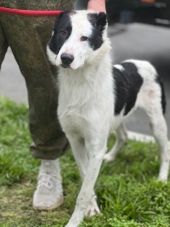 | 18.09.2025г. | Красноармейский ГО, Березовское АЗС «Север» | Собака,  кобель,  б\п | 1г | Бело-черный | Нет | Вес 30 кг; высота в холке 60 см | Нет | Удовлетворительное | Бирка №RU1а9230b70  Чип 643024105079651  Дело №427  Карточка учета № 1
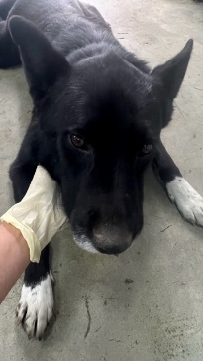 | 18.09.2025г. | Красноармейский ГО, Миасское, Нагорная 21 | Собака,  кобель,  б\п | 8л | Черный белые лапы | Нет | Вес 32 кг; высота в холке 60 см | Нет | Удовлетворительное | Бирка №RU16а501а63  Чип 643076579830392  Дело №427  Карточка учета № 2
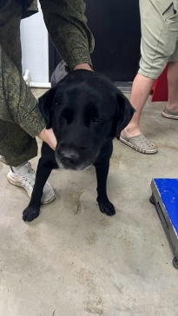 | 18.09.2025г. | Красноармейский ГО, Мирный Пионерская 12 | Собака,  кобель,  б\п | 6л | черный | Нет | Вес 35 кг; высота в холке 60 см | Нет | Удовлетворительное | Бирка №RU1995ba6b5  Чип 643056956551944  Дело №427  Карточка учета №3
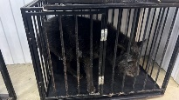 | 18.09.2025г. | Красноармейский ГО, Круглое Таежная 2 | Собака,  кобель,  б\п |  |  | Нет | Вес 25 кг; высота в холке 50 см | Нет | Удовлетворительное | Бирка №RU103аа3581  Чип 643028324387903  Дело №427  Карточка учета № 4
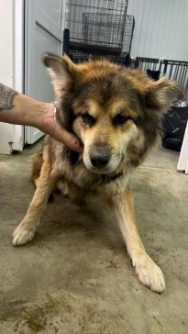 | 18.09.2025г. | Красноармейский ГО, Мирный Пионерская 12 | Собака,  Сука,  б\п | 1г | Черно-рыжий | Нет | Вес 25 кг; высота в холке 55 см | Нет | Удовлетворительное | Бирка №RU1794821а6  Чип 643012032745091  Дело №427  Карточка учета № 5 | 19.09.2025 НВ
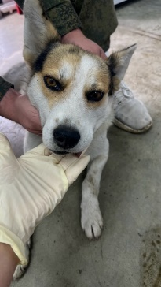 | 18.09.2025г. | Красноармейский ГО, Мирный Пионерская 12 | Собака,  кобель,  б\п | 1,5г | триколор | Нет | Вес 17 кг; высота в холке 40 см | Нет | Удовлетворительное | Бирка №RU118а84922  Чип 643012196689102  Дело №427  Карточка учета № 6
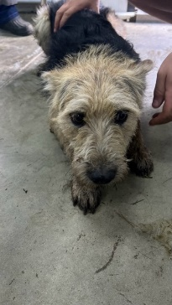 | 18.09.2025г. | Красноармейский ГО, Круглое Таежная 2 | Собака,  кобель,  б\п | 4г | Серо-черный | Нет | Вес 23, кг; высота в холке 50 см | Нет | Удовлетворительное | Бирка №RU1130а0360  Чип 643045820135055  Дело №427  Карточка учета №7
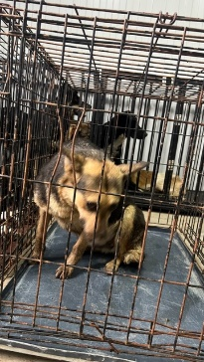 | 18.09.2025г. | Красноармейский ГО, Круглое Таежная 2 | Собака,  Сука,  б\п | 4г | Черно-рыжий | Нет | Вес 26 кг; высота в холке 40 см | Нет | Удовлетворительное | Бирка №RU174abb191  Чип 643025171634987  Дело №427  Карточка учета №8
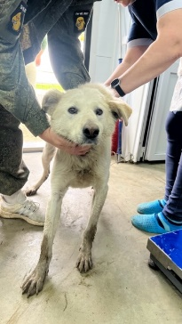 | 18.09.2025г. | Красноармейский ГО, Круглое Озерная 8 | Собака,  кобель,  б\п | 4г | Бело-серый | Нет | Вес 26 кг; высота в холке 55 см | Нет | Удовлетворительное | Бирка №RU1а2943323  Чип 643058829299552  Дело №427  Карточка учета № 9

